МУНИЦИПАЛЬНОЕ БЮДЖЕТНОЕ ОБЩЕОБРАЗОВАТЕЛЬНОЕ УЧРЕЖДЕНИЕ ГОРОДА НОВОСИБИРСКА «СРЕДНЯЯ ОБЩЕОБРАЗОВАТЕЛЬНАЯ ШКОЛА № 170»

Секция «биология»

Тема: «Covid-19 заболевание 21 века»

Работу выполнила:
ученица 10 «А» класса
Совостеева Елизавета Сергеевна

Научный руководитель:
Учитель химии
Патенко Нина Юрьевна

г. Новосибирск
2022 г.

ОГЛАВЛЕНИЕ
ВВЕДЕНИЕ………………………………………………………….…………...…..…3

ЧАСТЬ1. Строение дыхательной системы
1.1 Легкие……………………………………………………………….………...….....4

ЧАСТЬ 2.История инфекции
2.1 Covid-19 как инфекция …………………….……….……………….......................5
2.2 Хронология распространения инфекции…..……….…….…………………..… .5
2.3 Пути передачи инфекции…………………………….. …………….…………... .7
2.4 Симптомы………………………………………………….......................................7
2.5 Этапы протекания болезни…………………………………………………......…8
ЧАСТЬ 3. Профилактика
3.1 Личная гигиена……………………………………………………………………..9
3.2 Вакцина ……………………………………...…………………………………….10
ЧАСТЬ 4. Практическая часть………………………………………………………..11
ЗАКЛЮЧЕНИЕ………………………………………………………………….…….13
СПИСОК ИСПОЛЬЗОВАННЫХ ИСТОЧНИКОВ И ЛИТЕРАТУРЫ………………………………………………………………….……..14
ПРИЛОЖЕНИЯ……………………………………………………………………….15
ПРИЛОЖЕНИЕ А…………………………………………………………………….15
ПРИЛОЖЕНИЕ Б………………………………………………………………….….15
ПРИЛОЖЕНИЕ В……………………………………………………………………..16
ПРИЛОЖЕНИЕ Г……………………………………………………………………..17
ВВЕДЕНИЕ
В 2019 году человечество столкнулось с пандемией Covid-19 – потенциально тяжелой острой респираторной инфекцией, вызываемой коронавирусом SARS-CoV-2. Коронавирусы – это большое семейство РНК-содержащих вирусов, способных инфицировать как животных (их естественных хозяев), так и человека.
Проблема: На сегодняшний день это одна из самых распространенных заболеваний инфекция, которая с каждым днем заражает все больше людей. Наш мир столкнулся с этим заболеванием внезапно и поэтому я захотела узнать какие симптомы сопровождают данное заболевание, пути передачи и меры профилактики для того, чтобы не заболеть.
Актуальность: Дыхательная система – один из самых важных «механизмов» нашего организма. Она не только наполняет организм кислородом, участвуя в процессе дыхания и газообмена, но и выполняет целый ряд функций: терморегуляция, голосообразование, обоняние, увлажнение воздуха, синтез гормонов, защита от факторов внешней среды и другие. При этом органы дыхательной системы не реже остальных сталкиваются с различными заболеваниями. Два года назад в наш мир пришла новая инфекция, которая прежде всего поражает дыхательную систему. Поэтому каждый человек должен знать о том, как обезопасить себя и своих родных от заболевания, что делать если уже заразился и что будет в постинфекционный период.
Цель: Изучить covid-19 как инфекцию, рассмотреть симптоматику и меры профилактики данного заболевания.
Задачи:
- Расширить знания о SARS-CoV-2(коронавирус).
- Раскрыть значимость профилактических мер по предупреждению болезни.
- Составить памятку-буклет для учащихся и сотрудников МБОУ СОШ №170.
- Провести анализ и сравнить, как протекает заболевание в легкой и тяжелой форме.

ЧАСТЬ 1.Строение дыхательной системы человека

  - Лёгкие
Лёгкие – это мягкий, губчатый, конусообразный парный орган. Лёгкие обеспечивают дыхание, обмен углекислого газа и кислорода. Так как лёгкие являются внутренней средой организма, которая постоянно соприкасается с внешней средой, они имеют хорошо приспособленное и специализированное строение не только для газообмена, но и для защиты – в дыхательных путях задерживаются и выводятся наружу различные вдыхаемые инфекционные возбудители, пыль и дым. Правое лёгкое образуют три доли, а левое – две. Воздух в лёгкие попадает через носовую полость, горло, гортань и трахею. Трахея разделяется на два главных бронха – правый и левый. Главные бронхи разделяются на более мелкие и образуют бронхиальное дерево. Каждая веточка этого дерева отвечает за небольшую ограниченную часть лёгкого – сегмент. Более мелкие веточки бронхов, которые называются бронхиолами, переходят в альвеолы, в которых происходит обмен кислорода и углекислого газа. В лёгких нет мышц, поэтому они не могут расправляться и сокращаться самостоятельно, но их структура позволяет следовать дыхательным движениям, которые совершают межрёберные мышцы и диафрагма. (см. Приложение А).

ЧАСТЬ 2.История инфекции
2.1.Covid-19 как инфекция
Коронавирусы — это семейство вирусов, которые преимущественно поражают животных, но в некоторых случаях могут передаваться человеку. Обычно заболевания, вызванные коронавирусами, протекают в лёгкой форме, не вызывая тяжёлой симптоматики. Однако, бывают и тяжёлые формы, такие как ближневосточный респираторный синдром (Mers) и тяжёлый острый респираторный синдром (Sars).
COVID-19 — заболевание, вызываемое новым коронавирусом, который называется SARS-CoV-2. Коронавирус окружен суперкапсидом, который пронизан редко расположенными шипами, имеющими строение тонких шеек и расположенных на них шарообразных головок, что по внешнему виду напоминает корону. Название связано со строением вируса, шиповидные отростки которого напоминают корону. Назначение «короны» у коронавирусов связано с их специфическим механизмом проникновения через мембрану клетки путём имитации «фальшивыми молекулами» молекул, на которые реагируют трансмембранные рецепторы клеток. После того как рецептор захватывает фальшивую молекулу с «короны», он продавливается вирусом в клетку и за ним РНК вируса входит в клетку.. Антигенная разнородность вирусов обусловливает значительную частоту повторного инфицирования возбудителями других серологических типов. (см. Приложение Б).

2.2.Хронология распространения инфекции
В истории пандемии выделили 5 основных волн распространения, рассмотрим каждую из них.

Первая волна распространения:

31 декабря 2019 года появились сообщения о том, что в китайском Ухане госпитализированы по меньшей мере 27 человек, семь из них находятся в критическом состоянии. Тогда речь шла о заболевании пневмонией неизвестного происхождения.
9 января появилась информация о том, что возбудителем вспышки пневмонии в Ухане (административный центр провинции Хубэй) стал новый вид коронавируса. Это установили китайские эпидемиологи.
11 января в Китае сообщили о первом умершем от нового типа коронавируса. По состоянию на 11 января, по предварительным данным, был выявлен 41 случай заражения новым типом коронавируса. Семь человек находятся в тяжелом состоянии, двое уже выписаны из больницы, а состояние остальных пациентов оценивается как стабильное. Кроме того, еще 739 человек находятся под медицинским наблюдением. Из них 419 - это медики, которые контактировали с больными. Пока у этих людей симптомы болезни не выявлены.
20 января власти КНР подтвердили возможность передачи коронавируса нового типа от человека к человеку. Согласно последним данным, количество инфицированных увеличилось до 217 человек.
20 января о первом подтвержденном случае заражения пневмонией, вызванной новым типом коронавируса, сообщили в Южной Корее. Заболела женщина, которая приехала из Уханя.

21 января американские СМИ со ссылкой на Центр по контролю и профилактике заболеваний США сообщили о том, что в стране зафиксирован первый случай заболевания коронавирусом. Заболевший - мужчина, который недавно вернулся из Китая.
22 января власти Китая заговорили о мутации коронавируса и глобальной эпидемии. "Существует риск прогрессирующего распространения заболевания", - заявил заместитель главы Государственного комитета по вопросам гигиены и здравоохранения КНР Ли Бинь. Он отметил, что большинство случаев заражения коронавирусом в Китае произошло воздушно-капельным путем.
22 января власти Таиланда признали первый случай заражения новым штаммом коронавируса. Пациенткой, находящейся на контроле ведомства, оказалась 74-летняя женщина, которая подхватила пневмонию новой версии после поездки в Ухань еще перед Новым годом.
22 января появилась информация о том, что число погибших от коронавируса в Китае достигло 17 человек. На территории страны было зарегистрировано 444 пациента с соответствующими симптомами, все они находятся или посещали город Ухань.
26 марта стало известно, что Россия прекращает все авиасообщение с другими странами, будет прекращено регулярное и чартерное авиасообщение с остальным миром, за исключением рейсов для возвращения россиян.
Вторая волна распространения:
Точной хронологии второй волны распространения коронавируса не наблюдается. Приблизительное начало – осень 2020 года. Новых штаммов вируса пока не обнаружено, симптоматика сохраняется, как и в первую волну.
Третья волна распространения:
Третья волна коронавируса началась примерно весной 2021 года. Появился новый штамм под названием «дельта». Симптоматика не изменилась, заболевшие все еще нуждаются в госпитализации, за исключением легких случаев протекания болезни.
Четвертая волна распространения:
Четвертая волна коронавируса началась осенью 2021 года. Штамм «дельта» по прежнему поражает большое количество людей. Симптоматика сохраняется, скорость распространения не уменьшилась. Все еще есть потребность в госпитализации больных.
Пятая волна распространения:
Пятая волна распространения отличается своем быстрым оканчанием. Период: конец января – начало февраля 2022 года. Появился новый штамм коронавируса под названием «омикрон». Симптомы очень схожи с обычным ОРВИ. Новый штамм отличается от других своим быстрым распространением, но легким протеканием инфекции. Вследствие чего, уменьшается потребность в госпитализации больных.

2.3.Пути передачи инфекции
Основной механизм передачи коронавирусной инфекции – воздушно-капельный (или воздушно-пылевой), при котором возбудители локализуются в слизистой оболочке дыхательных путей и переносятся в новый организм через воздух, а также контактный (через рукопожатия, предметы обихода).

2.4.Симптомы
К наиболее распространенным симптомам COVID-19 относятся:
- лихорадка;
- сухой кашель;
- утомляемость.
К другим, менее распространенным симптомам, которые встречаются у ряда пациентов, относятся:
- утрата обоняния или вкусовых ощущений;
- заложенность носа;
- конъюнктивит (или покраснение глаз);
- боль в горле;
- головная боль;
- боль в мышцах или суставах;
- различные виды высыпаний на коже;
- тошнота или рвота;
- диарея;
- озноб или головокружение.
Тяжелое течение COVID-19 проявляется следующими симптомами:
- одышка;
- потеря аппетита;
- спутанность сознания;
- упорные боли или ощущение сдавления грудной клетки;
- высокая температура тела (выше 38°C).
К другим, менее распространенным симптомам относятся:
- раздражительность;
- спутанность сознания;
- снижение уровня сознания (иногда сопровождается судорогами);
- тревожность;
- угнетенное состояние;
- нарушения сна;
- более тяжелые и редкие неврологические осложнения, такие как инсульт, воспалительное поражение мозга, делирий и поражение нервов.
Люди любого возраста, которые наряду с появлением лихорадки и/или кашля замечают у себя затруднение дыхания или одышку, боль или ощущение сдавления грудной клетки, нарушения речи или двигательные расстройства, должны незамедлительно обратиться за медицинской помощью.

2.5.Этапы протекания болезни
1-4 день: Повышенная температура, может сопровождаться болью в мышцах, сухим кашлем, тошнотой, диареей.
5-7 день: Начинается затруднение дыхания, проблемы с дыханием усиливаются, появляется одышка.
8-9 день: у пациентов, тяжело переносящих инфекцию, легкие уже не могут полноценно обеспечивать кислородом жизненно важные органы.
10-11 день: К симптомам может добавиться боль в животе.
12 день: Пациенты начинают выздоравливать, температура снижается.
17-22 день: Полное выздоровление и восстановление после болезни.
Обратите внимание: Первые симптомы появляются не сразу после заражения. В течении 5 и более дней человек может ощущать себя здоровым.

К Вашему вниманию предоставляется демонстрация снимка - Rg органов грудной клетки пациента с DS: Новая коронавирусная инфекция (РНК SARS COV-2019) двусторонняя полисегментарная пневмония. (см. Приложение В).

ЧАСТЬ 3.Профилактика

3.1. Личная гигиена
Чтобы защитить себя от инфекции, в первую очередь следует соблюдать правила личной гигиены.
- Держите руки в чистоте – часто мойте их водой с мылом в течение как минимум 20 секунд, после чего насухо вытирайте одноразовым бумажным полотенцем.
- Старайтесь не касаться рта, носа или глаз немытыми руками (обычно такие прикосновения неосознанно совершаются нами в среднем 15 раз в час).
- Используйте маску при посещении публичных мест и если пользуетесь общественным транспортом. Помните, маску необходимо менять каждые два-три часа!
- Регулярно очищайте и дезинфицируйте поверхности и устройства, к которым вы прикасаетесь (клавиатура компьютера или ноутбука, экран смартфона, пульты, выключатели и дверные ручки).
- Носите с собой одноразовые салфетки и всегда прикрывайте нос и рот, когда вы кашляете или чихаете. После использования их надо сразу утилизировать.
- Не ешьте еду (орешки, чипсы, печенье и другие снеки) из общих упаковок или посуды, если другие люди погружали в них свои пальцы.
- Часто проветривайте помещения, регулярно делайте влажную уборку.
- Приветствуйте друг друга, не касаясь. Отдайте предпочтение жесту или помашите рукой вместо рукопожатия.
3.2. Вакцина
По всей стране используют препарат российского производства «Гам-КОВИД-Вак», более известную под коммерческим названием «Спутник V». Вакцина разработана и производится Национальным центром эпидемиологии им. Н. Гамалеи. Это двухкомпонентный препарат векторного типа, технология производства которого хорошо известна и многократно испытана в течение последнего десятилетия. Основу представляют два вида безобидного человеческого аденовируса, оболочки которых дополнены белковыми частицами S-белка коронавируса SARS-CoV-2. При попадании в организм человека препарат вызывает иммунный ответ, который заключается в выработке достаточного количества специфических антител и формировании стойкого иммунитета к инфекции COVID-19.
Каждому пациенту, получившему первую дозу «Спутник V» или другой вакцины, выдается специальный документ – сертификат о вакцинации от коронавируса. В нем содержатся ваши личные данные, название введенного препарата и даты обоих этапов, а также отметка о получении первой прививки. В дальнейшем этот документ может быть полезен при выезде за рубеж или в других ситуациях, в которых будет необходимо установление вашего иммунного статуса.

ЧАСТЬ 4.Практическая часть

Написав теоретическую часть своего проекта, я решила сделать памятку-буклет для учащихся и сотрудников МБОУ СОШ № 170 с краткой информацией, как защитить себя и близких от нового типа коронавируса. (см. Приложение Г).
Так же мне стало интересно, насколько сильно отличается тяжелая форма протекания болезни от легкой. Для проведения анализа я собрала информацию у сотрудников ГБУЗ ГКБ №1 о состоянии пациентов и оказанном лечении. Рассмотрим каждый из случаев.

Клинический случай №1
Пациент К. 70 лет, находился на лечении в пульмонологическом отделении ГБУЗ ГКБ №1 с 17.11.2020г-23.11.2020г, с диагнозом: Новая коронавирусная инфекция COVID 2019 ( SARS-COV 2019 положительный). Внебольничная двусторонняя полисегментарная пневмония тяжелой степени тяжести. ДН1ст.
Анамнез заболевания: Считает себя больным с 10.11.2020г когда поднялась температура до 40С, возникла выраженная слабость, ломота в мышцах, суставах, озноб, эпизодический сухой кашель, одышка при физической нагрузке, принимал противовирусные, антибиотики – без эффекта. 17.11.2020г доставлена СМП в приемный покой ГКБ №1. Проведено МСКТ ОГК, заключение: признаки двусторонней полисегментарной пневмонии. КТ-2 поражение 25-50%.
Объективный статус: Tем-ра- 37,7 Ps 70 АД 130/80 SpO2 90 % ЧДД 20.
Состояние средней степени тяжести. Кожные покровы и слизистые обычной окраски, влажности . Зев чистый отеков нет. Грудная клетка правильной формы. Экскурсия обоих половин симметрична. Голосовое дрожание не изменено. Дыхание жесткое, ослаблено в нижних отделах, единичные сухие хрипы.
Тоны сердца приглушены, ритмичные. Шумы не выслушиваются. Пульс ритмичный, удовлетворительного наполнения, хорошего напряжения. Язык влажный, чистый. Живот правильной формы, при пальпации мягкий безболезненный. Стул регулярный, оформленный, без патологических примесей. Почки не пальпируются. Диурез адекватный, мочеиспускание самостоятельное.
Проведенное лечение:
Гормонотерапия, антибактериальная, дезинтоксикационная терапия, муколитическая ( отхаркивающая) терапия, антикоагулянты, профилактика ЖКТ кровотечений.
При выписке состояние пациента удовлетворительное. Tем-ра- 36.2 Ps 70 АД 120/80 SpO2 96 % ЧДД 17.Выписан с клиническим улучшением для долечивания амбулаторном этапе под наблюдением терапевта по м/жительства.
Рекомендовано: Контроль МСКТ органов грудной клетки через 2-3 месяца

Клинический случай №2
Пациентка С. 47 лет, находилась на лечении в пульмонологическом отделении ГБУЗ ГКБ №1 с 20.12.2020г - 31.12.2020г, с диагнозом: Новая коронавирусная инфекция COVID 2019 ( SARS-COV 2019 положительный). Внебольничная правосторонняя пневмония легкой степени тяжести. ДН0ст.
Анамнез заболевания: Считает себя больным с 10.12.2020г когда поднялась температура до38С, першение в горле, заложенность носа, отсутствие обоняния, слабость, эпизодический сухой кашель, принимала противовирусные препараты. Самостоятельно 20.12.2020г обратилась в приемный покой ГКБ №1. проведено МСКТ ОГК, заключение: признаки правосторонней пневмонии. КТ-1 поражение 10%.
Объективный статус: Tем-ра- 37,0 Ps 72 АД 110/80 SpO2 95 % ЧДД 17.
Состояние ближе к удовлетворительному. Кожные покровы и слизистые обычной окраски, влажности . Зев чистый отеков нет. Грудная клетка правильной формы. Экскурсия обоих половин симметрична. Голосовое дрожание не изменено. Дыхание жесткое, ослаблено справа, хрипы не выслушиваются.
Тоны сердца ясные, ритмичные. Шумы не выслушиваются. Пульс ритмичный, удовлетворительного наполнения, хорошего напряжения. Язык влажный, чистый. Живот правильной формы, при пальпации мягкий безболезненный. Стул регулярный, оформленный, без патологических примесей. Почки не пальпируются. Диурез адекватный, мочеиспускание самостоятельное.
Проведенное лечение:
Антибактериальная, дезинтоксикационная терапия, муколитическая ( отхаркивающая) терапия, антикоагулянты.
При выписке состояние пациентки удовлетворительное. Tем-ра- 36.4 Ps 76 АД 120/80 SpO2 98 % ЧДД 16. .Выписана с клиническим улучшением для долечивания амбулаторном этапе под наблюдением терапевта по м/жительства.
Рекомендовано: Контроль МСКТ органов грудной клетки через 2-3 месяца
Анализ: тяжесть первого случая заключается в том, что, во-первых, идет поражение легких около 25-50%, во-вторых, симптоматика намного сильнее, чем во втором случае. Уровень кислорода в крови при тяжелом протекании инфекции ниже на 5%, чем во втором случае. Так же стоит отметить, что легкая форма коронавируса может иметь признаки обычной ОРВИ, поэтому нужно быть очень бдительными. На момент выписки оба пациента были в удовлетворительном состоянии, не инфицированные. Находясь в стационаре под наблюдением врачей, состояние обоих пациентов улучшилось

ЗАКЛЮЧЕНИЕ

В ходе написания проекта я расширила знания о SARS-CoV-2019(коронавирус), раскрыла значимость профилактических мер по предупреждению болезни и составила памятку-буклет для учащихся, сотрудников школы, провела анализ и сравнила, как протекает заболевание в легкой и тяжелой форме, тем самым добилась своей цели.
Из-за того, что инфекция совершенно новая и появилась она неожиданно, никто не был готов к таким последствиям, которые мы имеем сейчас. Каждый человек должен знать, как обезопасить себя, свою семью и окружающих от болезни. Именно поэтому моей главной задачей было проинформировать учащихся и сотрудников школы, создав памятку-буклет, в которой собрана краткая информация по новому типу коронавируса (SARS-CoV-2019), а также провести анализ на примере двух пациентов с новой коронавирусной инфекцией. Это помогло мне еще лучше разобраться в данной теме и полностью раскрыть всю суть заболевания.

СПИСОК ИСПОЛЬЗОВАННЫХ ИСТОЧНИКОВ И ЛИТЕРАТУРЫ
  - 2022, Стопкоронавирус.рф — Официальный интернет-ресурс для информирования населения по вопросам коронавируса (COVID-19): Профилактика новой коронавирусной инфекции : URL: https://xn--80aesfpebagmfblc0a.xn--p1ai/what-to-do/all/( Дата доступа: 03.11.2021)
  - ВОЗ – Всемирная организация здравоохранения: хронология распространения коронавируса: URL:https://www.who.int/ru/news-room/q-a-detail/coronaviruse-disease-covid-19(Дата доступа: 15.10.2021)
  - Интернет-портал «Российской газеты»(16+) зарегистрирован в Роскомнадзоре 21.06.2012 г. Номер свидетельства ЭЛ № ФС 77 — 50379. Учредитель — ФГБУ «Редакция «Российской газеты». Главный редактор – В.А. Фронин: хронология распространения коронавируса: URL: https://rg.ru/2020/03/03/koronavirus-hronika-rasprostraneniia.html( Дата доступа: 10.11.2021)
  - Источник: Управление Роспотребнадзора по городу Санкт-Петербургу: меры предосторожности при новом типе коронавируса: URL:https://verficlinic.ru/blog/covid19-vse-chto-neobkhodimo-znat/ (Дата доступа: 07.12.2021)
  - https://www.krsk.kp.ru/
  - Презентация на тему: КОРОНАВИРУСНАЯ ИНФЕКЦИЯ, ВЫЗВАННАЯ SARS- CoV -2, Заведующая кафедрой инфекционных болезней и фтизиатрии, профессор, д.м.н. Карбышева Нина Валентиновна. Режим доступа: https://slide-share.ru/koronavirusnaya-infekciya-vizvannaya-sars-cov-332258

ПРИЛОЖЕНИЕ А
Строение легких.
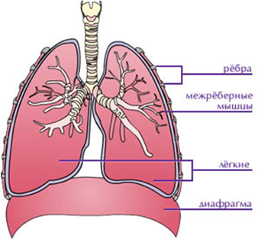

ПРИЛОЖЕНИЕ Б
Новый тип коронавируса SARS-CoV-2.
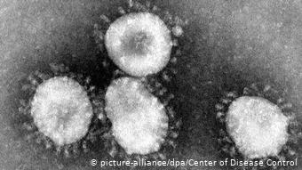

ПРИЛОЖЕНИЕ В
Rg-снимок органов грудной клетки.
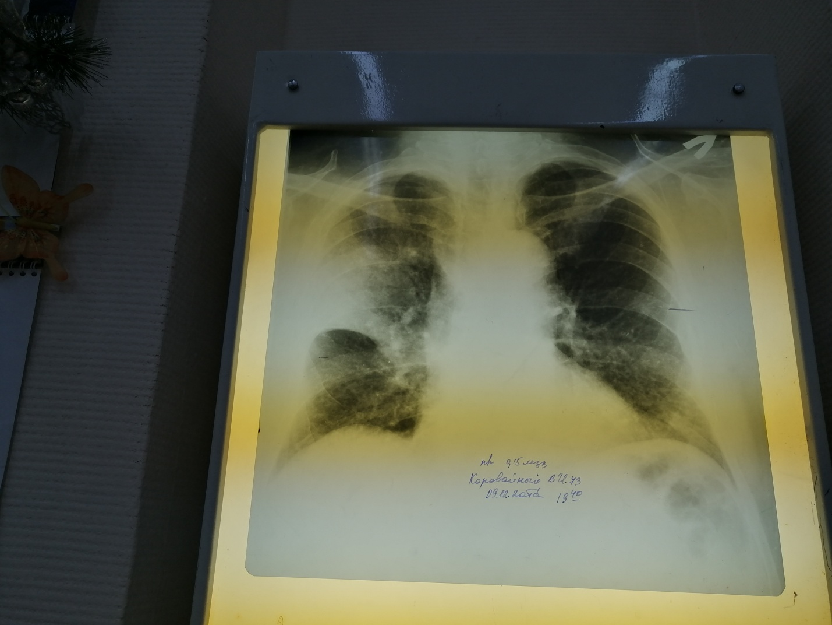

ПРИЛОЖЕНИЕ Г
Памятка-буклет
